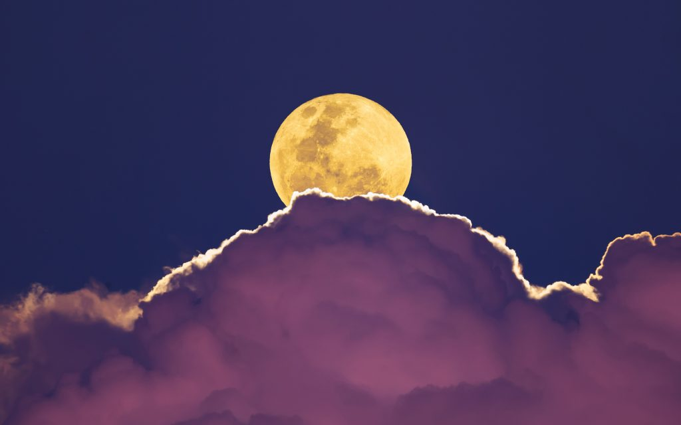
По горизонтали: Кроссворд к конкурсу «Луна-2019» (14 слов)
1. Название планеты, спутником которой является Луна. Автор: Артур Валов (7 класс)
3. Богиня Луны у древних греков.
5. Самое «спокойное» море на Луне.
6. Транспортное средство, используемое для перемещения по поверхности Луны.
 |  |  |  |  |  |  |  |  |  |  |  |  |  | ⁹
 |  |  |  |  |  |  |  |  |  |  | ⁶
 |  |  |  |  |  |  |  | ⁴
 |  |  |  |  | ³ |  |  |  |  | ⁸ |  | ¹⁰
 |  | ²
 |  |  |  |  |  | ⁵
¹
 |  |  |  |  |  |  |  |  |  |  |  |  |  | ¹¹ |  |  | ¹²
⁷
7. Кратер на Луне, названный в честь первого космонавта.
10. Самое «сладкое» море на Луне.
11. Углубление на поверхности Луны.
По вертикали:
2. Первый человек на Луне
4. Лунный грунт.
5. Явление, наблюдаемое при совпадении полнолуния с перигеем.
8. Американская миссия по исследованию Луны.
9. Ученый, автор художественной книги «На Луне».
10. Автор книги «Незнайка на Луне».
12. Существует гипотеза, что к образованию Луны привело столкновение этой планеты с Землей.
Ответы:
 |  |  |  |  |  |  |  |  |  |  |  |  |  | ⁹Ц
 |  |  |  |  |  |  |  |  |  |  |  |  |  | И
 |  |  |  |  |  |  |  |  |  |  | ⁶Л | У | Н | О | Х | О | Д
 |  |  |  |  |  |  |  | ⁴Р |  |  |  |  |  | Л
 |  |  |  |  | ³С | Е | Л | Е | Н | ⁸А |  | ¹⁰Н | Е | К | Т | А | Р | А
 |  | ²А ^{а}А |  |  |  |  |  | Г |  | П |  | О |  | О
 |  | Р |  |  |  | ⁵С | П | О | К | О | Й | С | Т | В | И | Я
¹З | Е | М | Л | Я |  | У |  | Л |  | Л |  | О |  | С
 |  | С |  |  |  | П |  | И |  | Л |  | В |  | ¹¹К | Р | А | ¹²Т | Е | Р
 |  | Т |  |  |  | Е |  | Т |  | О |  |  |  | И |  |  | Е
 |  | Р |  |  |  | Р |  |  |  | Н |  |  |  | Й |  |  | Й
 |  | О |  |  |  | Л |  |  |  |  |  |  |  |  |  |  | Я
 |  | Н |  |  |  | У
⁷Г | А | Г | А | Р | И | Н
 |  |  |  |  |  | И
 |  |  |  |  |  | Е

